双星携手北京乐众互动：让互联网爱上彩色轮胎
21世纪是一个自信，个性，时尚的时代，更是展示个人能力，彰显自我品味的舞台。在扮靓生活时成功驾驭色彩，你会发现你已轻松驾驭了生活，驾驭了事业，驾驭了你的人生。喜好色彩，运用色彩，驾驭色彩，成就人生。青岛双星轮胎研发生产的彩色轮胎系列新品，就是成就自我的最好选择！作为中国轮胎行业领导者，双星轮胎签约北京乐众互动广告有限公司，为青岛双星轮胎旗下彩色轮胎系列新品上市预售发起一场声势浩大的整合营销活动，一举刷新了同品类产品多项互联网营销数据，引发轮胎行业震动，堪称强强联合的典范！
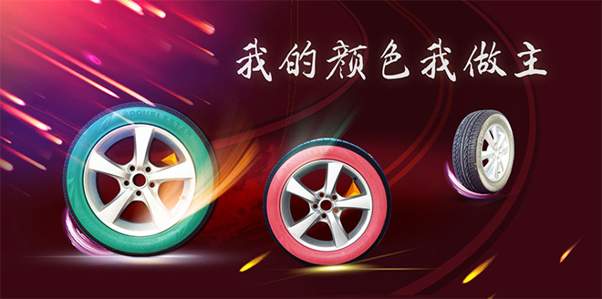

全国预热：好色无罪——我的色彩我做主
在崇尚“关系”的中国，社交联络始终在信息的有效传播中发挥中核心作用，而在互联网飞速普及的当下，这种社交行为又以在线沟通的模式出现在另外一个维度。为将彩色轮胎信息更为精准的推送到潜在客群的面前，北京乐众互动广告有限公司在万车网、鲁网设置活动专题页面，并通过PR软文在各主流论坛及汽车类、轮胎类垂直网站进行投放，形成传播矩阵，吸引到大量网友参与交互。
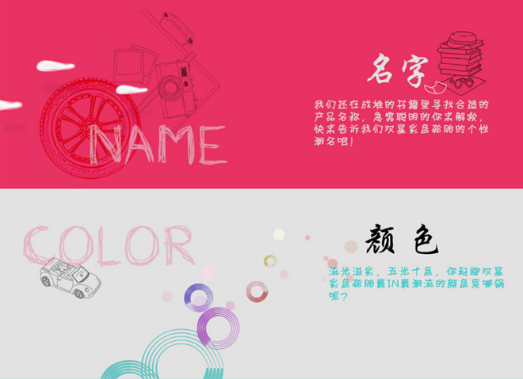
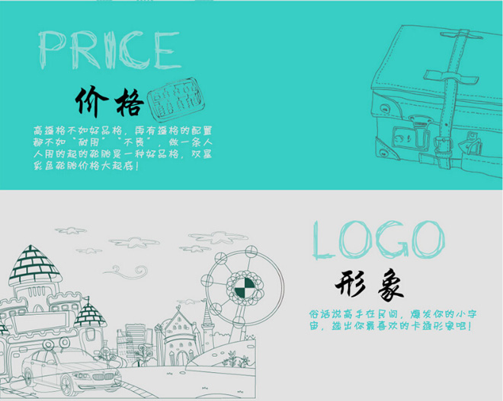
微博、微信红人的评论、转发进一步扩大了活动的影响力。在“好色无罪”的主题传播中，大量的微博、微信红人开始关注并进行点评，转发，从而带动了他们粉丝的疯狂追捧。一时间，“好色无罪”这一概念在中国互联网界形成病毒扩散，引发网络热议。最终，在10天内共计吸引到273万余人次网友参与交互，刷新轮胎类产品网络交互记录。
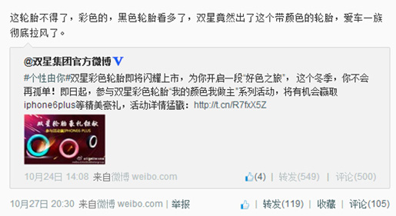
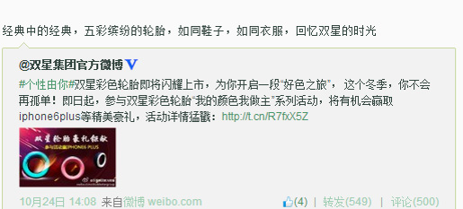

火爆预约：双星旗舰店开业，六重大奖惊喜绽放
年轻的元素，时尚的活力，个性的张扬，自信的时代，炫彩的代表，一切尽在双星彩色轮胎。只要你挺年轻，够时尚，有个性，很自信，爱炫彩，那么就来预约双星彩色轮胎吧，一切改变，尽在指间！北京乐众互动通过全新的交互理念，为双星轮胎天猫旗舰店进行定位整合，最终，在双十一前后，双星彩色轮胎预约量突破20万大关，成为轮胎企业转型互联网营销新典范。

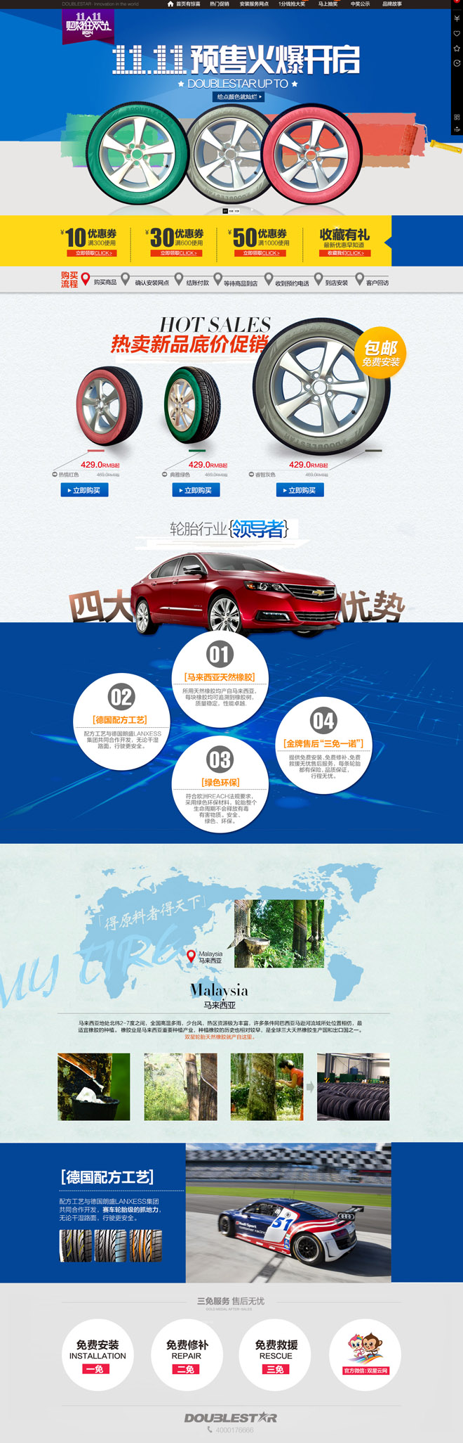

双星彩色轮胎微信互动游戏：“心花路放”伴你行
移动互联时代，信息的搜索离不开移动端。作为移动端APP领导者，微信自然成了聚合粉丝的主阵地。北京乐众互动结合现实手机网民实际需求，通过微信助力游戏和“心花路放”创意形象展示实现双星彩色轮胎在微信朋友圈中病毒扩散，吸引到大量微信用户参与，为彩色轮胎产品形成了自己独特的“彩粉”、“色丝”群体。


